OSNOVNA ŠKOLA “12.DECEMBAR” SJENICA
Nastavni predmet: | Matematika
Razred: | VI
Datum realizacije: | 13.03.2026. godine
Redni broj časa | 94.
Nastavna oblast | Racionalni brojevi
Nastavna jedinica | Primena proporcija
Vrsta (tip) časa | Utvrđivanje
Oblici rada | Frontalni
Nastavne metode | Dijaloška, ilustrativna
Nastavna sredstva | Udžbenik, e-udžbenik, zbirka, tabla, kreda (flomasteri), manipulativi (strelice)
Cilj | Utvrđivanje pojma proporcije i primena proporcija u određivanju nepoznatog člana proporcije  kada su veličine direktno, odnosno obrnuto proporcionalne
Ishodi | Učenik će biti u stanju da:  - odredi nepoznati član proporcije;  - koristi proporcije prilikom rešavanja problema.
Obrazovni standardi | MA.2.2.4; MA.3.2.4.
Aktivnosti nastavnika | Nastavnik upoznaje učenike sa novim sadržajima koji se tiču primene proporcija, trudeći se da učenici budu što više uključeni u rad, postavlja im adekvatna pitanja, koristi odgovarajuće primere, koristi njihovu intuiciju i iskustva kako bi učenici usvojili odgovarajuće pojmove i osobine.
Aktivnosti učenika | Učenici učestvuju u radu, potpomognuti od strane nastavnika, daju promišljene odgovore na postavljena pitanja i rešavaju zadatke.
Međupredmetne kompetencije | Učenik razvija:  - kompetencije za celoživotno učenje;  - komunikaciju;  - kompetencije za rešavanje problema;  - digitalnu kompetenciju.
Ključni pojmovi | Proporcija, primena proporcija
Literatura za nastavnike | - Ikodinović, N., Dimitrijević, S., Matematika 6, udžbenik za šesti razred osnovne škole, Beograd: Izdavačka kuća „Klett”, 2019.





- Popović, B., Stanić, M., Milojević, S., Vulović, N., Matematika 6, zbirka zadataka sa rešenjima za šesti razred osnovne škole, Beograd: Izdavačka kuća „Klett”, 2019.
- Dimitrijević, S., Ikodinović, N., Milenković, A., Matematika 6, priručnik za nastavnike za šesti razred osnovne škole, Beograd: Izdavačka kuća „Klett”, 2019.
- Vajukić, M., Pavlićević, R., Znam za više – Matematika 6, Beograd: Izdavačka kuća „Klett”, 2010.
Literatura za učenike | - Ikodinović, N., Dimitrijević, S., Matematika 6, udžbenik za šesti razred osnovne škole, Beograd: Izdavačka kuća „Klett”, 2019.  - Popović, B., Stanić, M., Milojević, S., Vulović, N., Matematika 6, zbirka zadataka sa rešenjima za šesti razred osnovne škole, Beograd: Izdavačka kuća „Klett”, 2019.  - Vajukić, M., Pavlićević, R., Znam za više – Matematika 6, Beograd: Izdavačka kuća „Klett”, 2010.
Korelacija | Proporcija se naslanja na razmeru, koju su učenici usvojili u V razredu, kao i na direktnu i obrnutu proporcionalnost. Neophodna je za Talesovu teoremu i sličnost trouglova. Ima veliku primenu u hemiji,  a primena proporcija je neophodna za finansijsku pismenost učenika.

Prikaz multimedijalnih
sadržaja nastavne jedinice

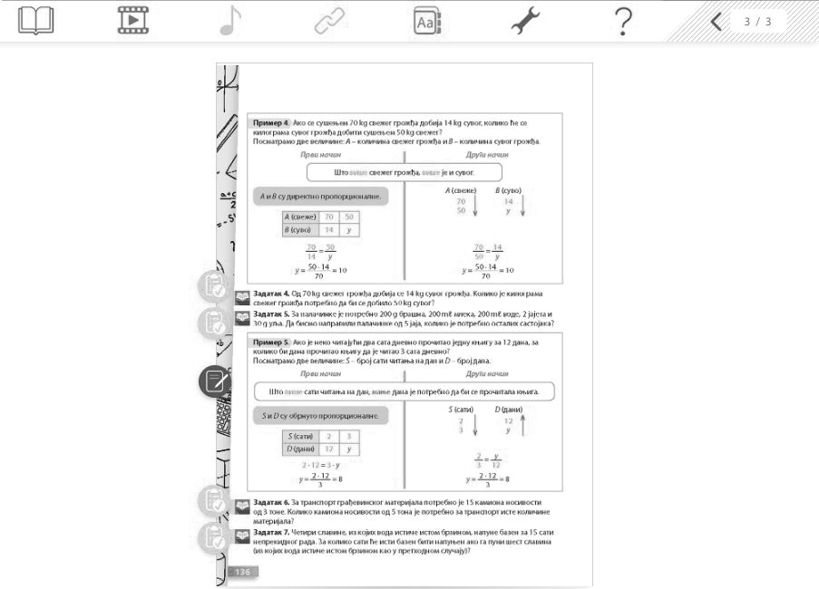

Uvodni deo časa (5 minuta)
U uvodnom delu časa obnavljamo sa učenicima pojmove razmere, proporcije, unutrašnjih i spoljašnjih članova proporcije. Obnavljamo i direktno i obrnuto proporcionalne veličine, pa ističemo cilj časa.


Glavni deo časa (35 minuta)

 | Obnavljamo sa učenicima da smo direktno proporcionalne veliči- ne, kao i obrnuto proporcionalne veličine, predstavljali tablično. Upućujemo učenike da se, kao što su verovatno primetili na prethodnom času, proporcije često koriste prilikom rešavanja zadataka koji se od- nose na neke dve direktno ili obrnuto proporcionalne veličine. Potom formiramo tabelu u kojoj su u prvoj vrsti predstavljene vrednosti prve veličine, a u drugoj vrsti odgovarajuće vrednosti druge veličine. Zele- nom bojom pišemo poznate vrednosti datih veličina, a crvenom nepozna- tu vrednost.

MOGUĆI TOK ČASA

 | Naglašavamo da je najvažniji korak u rešavanju ovakvog zadatka uoča- vanje toga da li su dve veličine direktno ili obrnuto proporcionalne i da je, kada to odredimo, određivanje nepoznate vrednosti jednostavno i dobija se rešavanjem odgovarajuće jednačine. Dati postupak sa pridru- ženim tabelama i jednačinama tipičan je i za direktno i za obrnuto pro- porcionalne veličine.  Nakon toga uvodimo i češće primenjivan postupak za određivanje nepo- znatog člana proporcije. Najpre upoznajemo učenike da svaku od dobijenih jednačina možemo zapisati u obliku proporcije u kojoj se razmera vredno- sti prve veličine izjednačava sa odgovarajućom razmerom vrednosti druge veličine. Rešavanje započinjemo formiranjem šeme, pri čemu se direktna proporcionalnost označava parom strelica istog smera, dok se obrnuta proporcionalnost označava parom suprotno usmerenih strelica. Dok for- miramo šemu, lepimo na tabli manipulative u obliku strelica kako bi uče- nicima postupak bio što upečatljiviji i kako bi zapamtili usmerenje da- tih strelica kod direktno, odnosno suprotno proporcionalnih veličina.  Na konkretnim primerima ilustrujemo primenu proporcija za određi- vanje nepoznatih članova proporcije koji su pridruženi problemima iz svakodnevnog života, i to u slučajevima kada su veličine direktno proporcionalne (4. primer) i obrnuto proporcionalne (5. primer). Primere rešavamo na oba načina. Potom učenici rešavaju 4. zadatak, za određivanje nepoznatog člana proporcije direktno proporcionalnih veličina, kao i 6. zadatak, za određivanje nepoznatog člana proporcije obrnuto proporcionalnih veličina. Ukoliko ostane dovoljno vremena, obrađujemo i 358. zadatak iz zbirke zadataka.
Učenici proveravaju rešenja 4. i 6. zadatka u e-udžbeniku. PRIMER: Primena proporcija
Dati materijal predstavlja alternativu 5. zadatku iz udžbenika, gde su date
direktno proporcionalne veličine koje predstavljaju sastojke za pala- činke, pa učenici treba da odgovore na više zahteva i da odrede količi- ne četiri sastojka. Zadatak je detaljno rešen primenom četiri različite proporcije, a učenici tempo izlaganja mogu prilagoditi sebi.






Završni deo časa (5 minuta)
U završnom delu časa ponavljamo postupke za određivanje nepoznatih članova pro- porcije direktno i obrnuto proporcionalnih veličina. Otklanjamo eventualne nejasnoće sa časa i zadajemo učenicima domaći zadatak.
Domaći zadatak
Udžbenik: zadaci 5 i 7.
Zbirka: zadaci 359 i 364.

MOGUĆI TOK ČASA

Izgled table




Tablu koristimo racionalno, trudimo se da bude pregledna, crtamo ilustracije pri- likom upoznavanja učenika sa promenom proporcije, lepimo manipulative u obliku strelica, ispisujemo rešenja primera i zadataka.
Primena proporcija
x b1
a1 = b2
x b2
a1 = b1
B
b1 b2
A
a1 x
B
b1 b2
A
a1 x
a1b1 = xb2
a1 = x
b1 b2

A | a1 | x
B | b1 | b2

A | a1 | x
B | b1 | b2

Način praćenja učeničkih postignuća

(Samo)evaluacija časa

